computer assignment 2

DSP

Mana Mohammadi

810100207

# سوال 1

لگاریتم خروجی dct تصویر اصلی: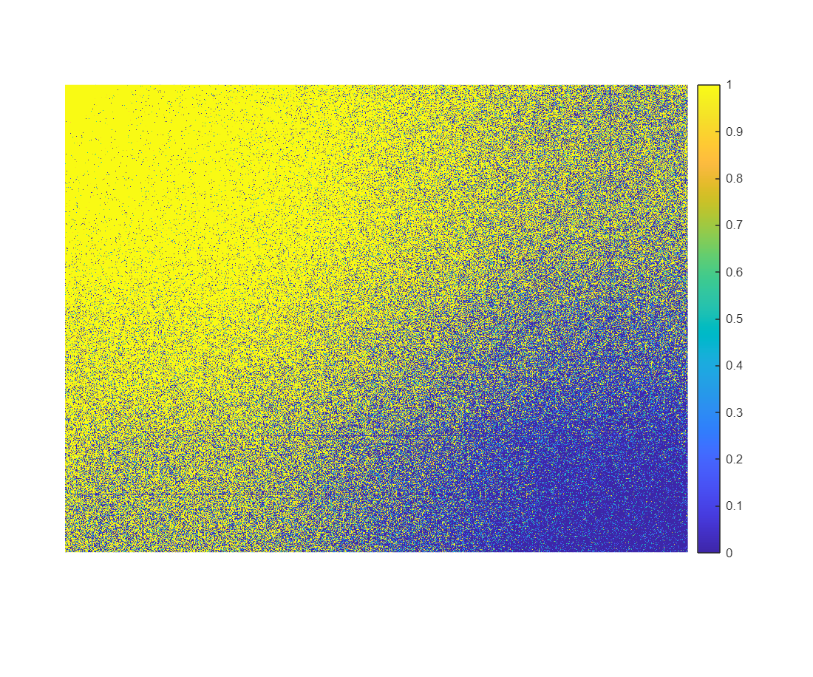

در این بخش برای compress کردن فایل رویکرد های متفاوتی میتوان پیش گرفت :

1. صفر کردن مقادیری که از threshold کوچکترند :

در این بخش، خانه هایی از ماتریس dct که مقادیر آنها کوچک است و در نتیجه تاثیر چندانی روی تصویر ندارند را صفر میکنیم.

توضیح الگوریتم : اگر threshold را برابر percentage × maximum بگیریم، ممکن است پراکندگی داده ها زیاد بوده، و مقادیر خیلی زیادی زیر threshold قرار بگیرند و کیفیت بیش از حد خواسته شده کاهش یابد. پس تعداد خانه هایی که باید صفر شوند را محاسبه میکنیم n = percentage × size ، سپس مقادیر ماتریس را sort میکنیم، و threshold را برابر مقدار خانه n میگیریم.

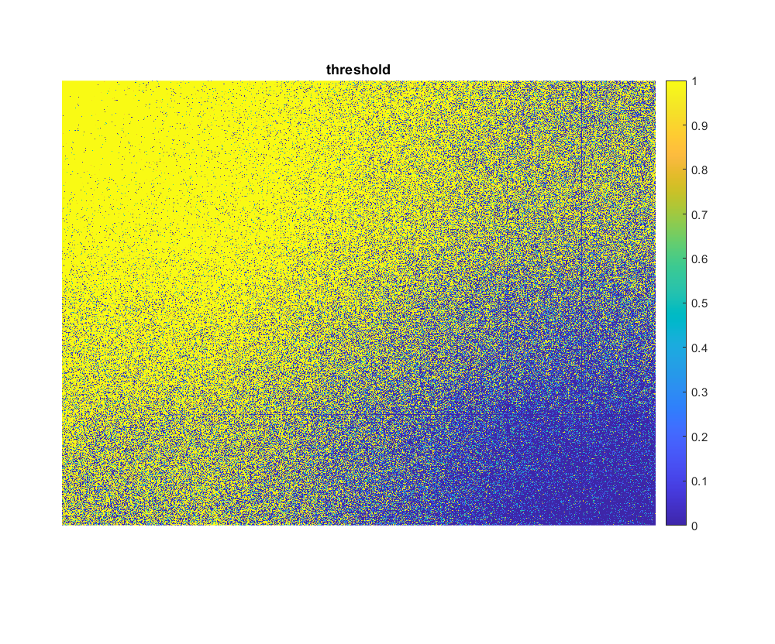

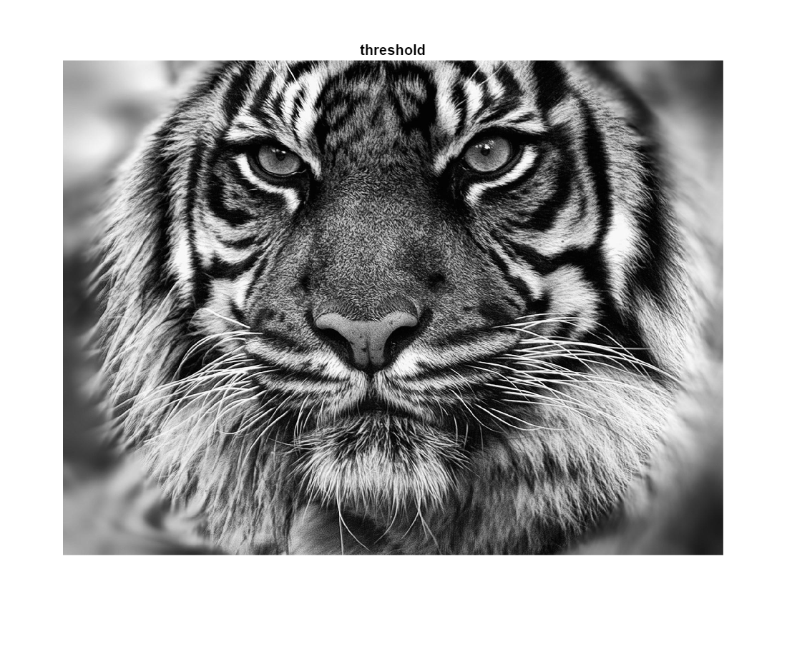

1. صفر کردن یک مثلث از گوشه پایین و سمت راست :

با استفاده از درصد داده شده، تعداد خانه هایی که نیاز به صفر شدن دارند را محاسبه میکنیم (n = percentage × size)

سپس مثلثی که ابعاد آن به نسبت طول و عرض عکس هست را صفر میکنیم (این کار برای بالا بردن دقت و صفر کردن مقادیریست که تا جای ممکن کم اهمیت هستند) :

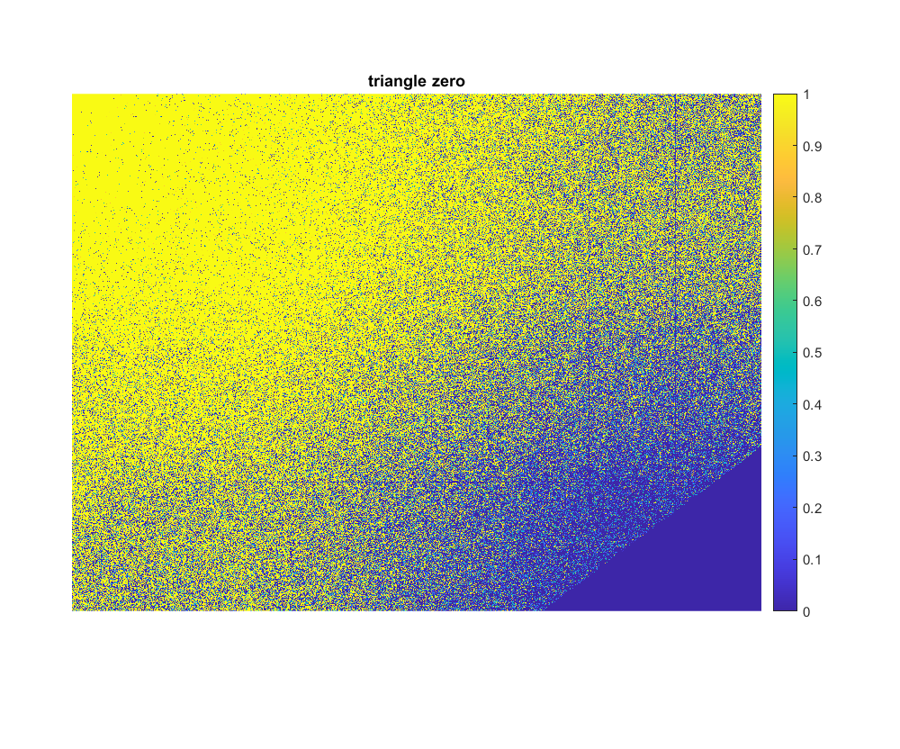

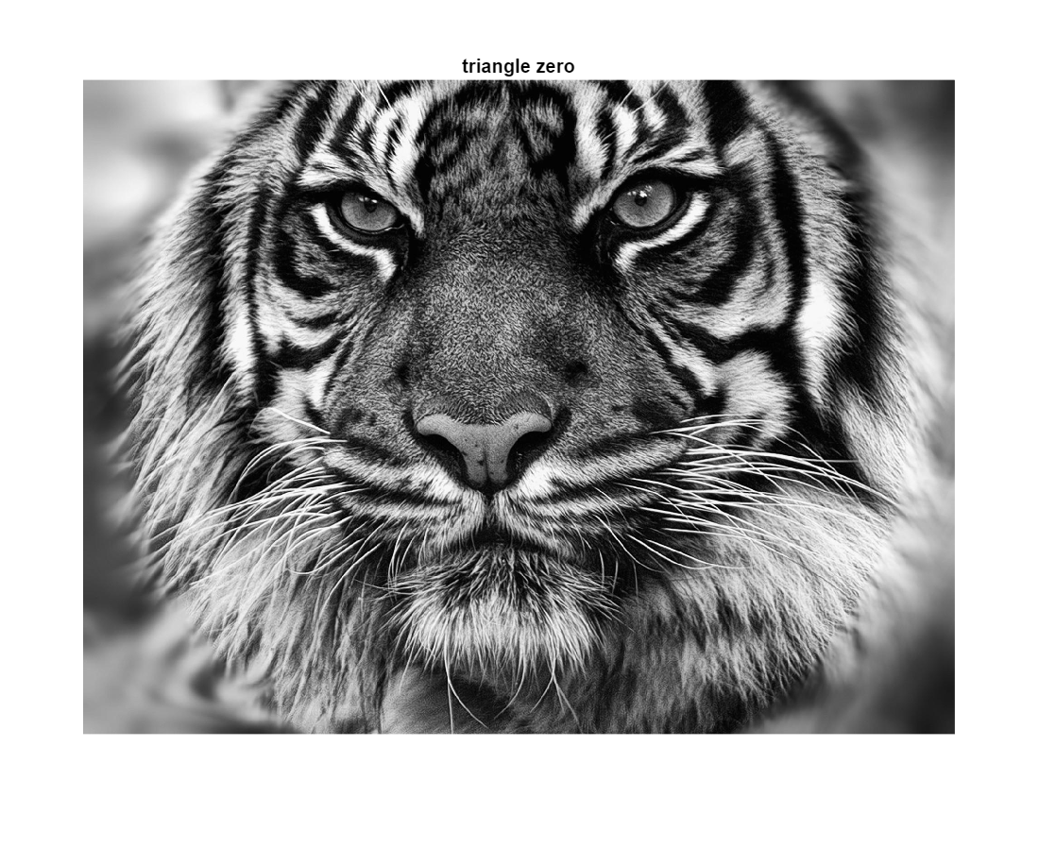

1. حذف تعدادی سطر و ستون از سمت پایین و راست :

در این راه، تعداد سطر ها و ستون هایی که میخواهیم تاثیر آنها را حذف کنیم حساب میکنیم (این تعداد به نسبت طول و عرض تصویر محاسبه می شود) ، ولی به جای صفر کردن آنها، آنها را از ماتریس حذف میکنیم (ماتریس کوچکتر میشود)

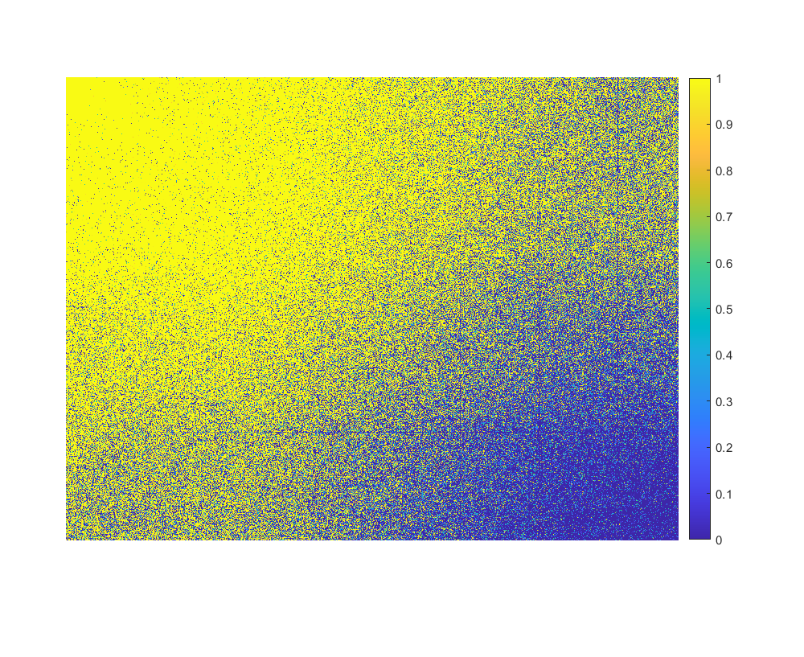

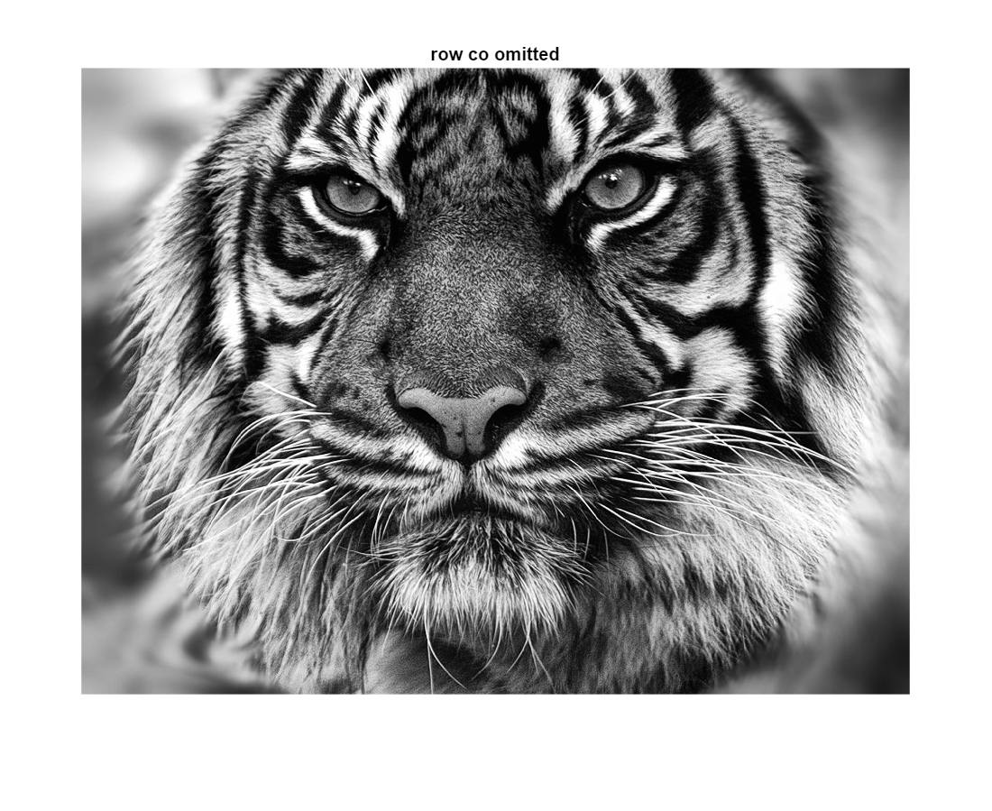

در دو راه اول، چون ابعاد ماتریس یکسان میماند، در درصد های کوچک، حجم فایل ذخیره شده تغییر چندانی نمیابد (باید درصد را خیلی بالا درنظر بگیریم تا این تفاوت را ببینیم) این راه ها برای کاهش کیفیت تصویر در تبادل داده ها مفید هستند، زیرا میتوان داده های صفر شده را ارسال نکرد، و در نتیجه حجم اطلاعات ارسالی کاهش میابد. ولی در ذخیره سازی عکس تفاوت چندانی ایجاد نمیکند.

در راه آخر چون حجم ماتریس کاهش میابد، تعداد اطلاعات ذخیره شده کم میشود و در نتیجه حجم فایل ذخیره هم به صورت مشهودی کم میشود.

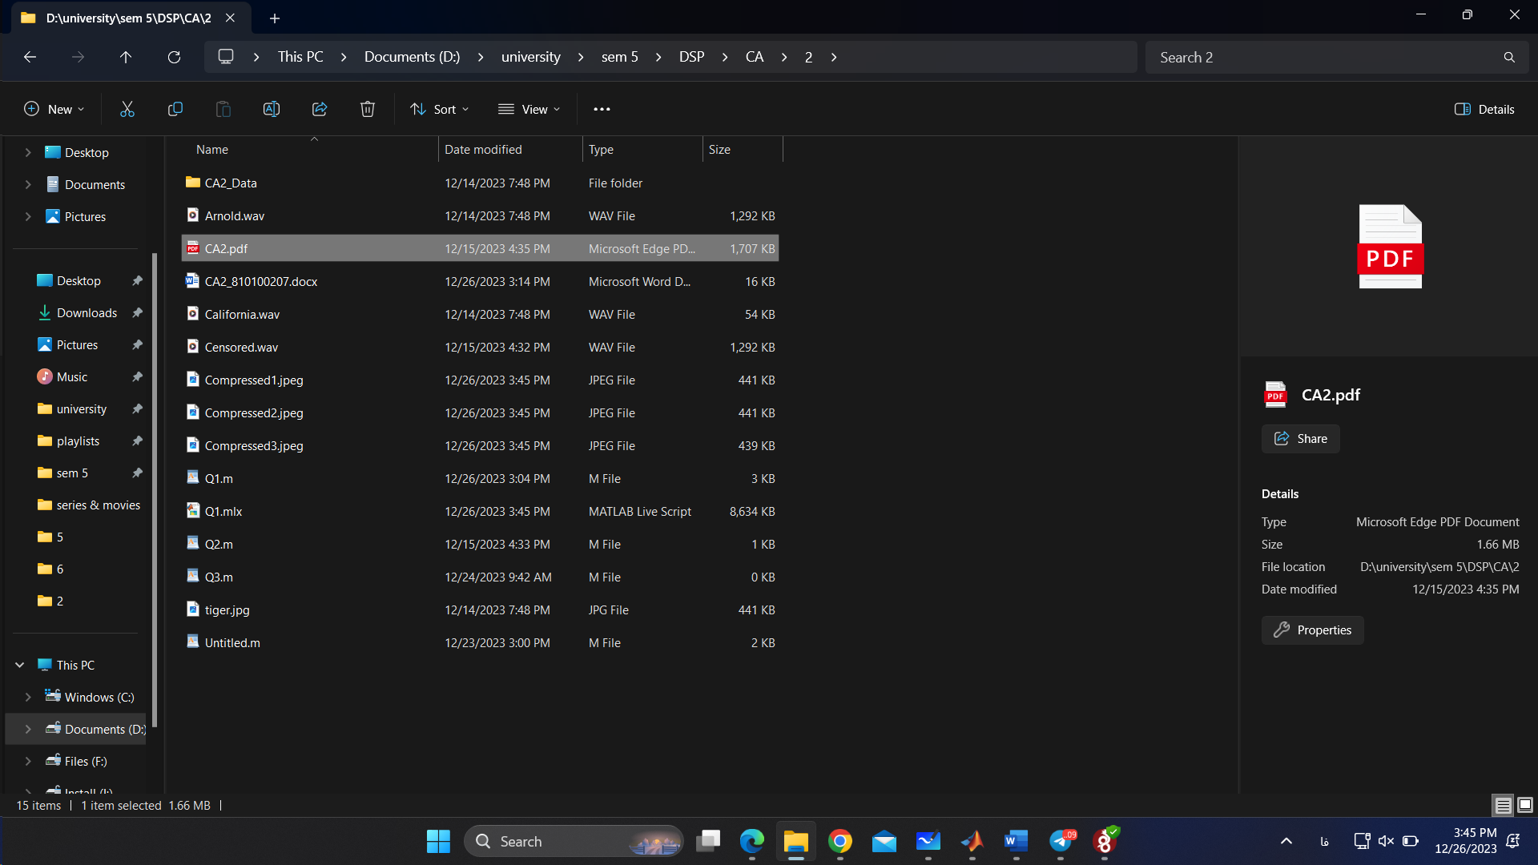

* از آنجا که عکس های رنگی، ماتریس هایی هستند که در هر خانه آنها، سه مقدار برای RGB ذخیره شده، میتوانیم همین روش را روی هر یک از این مقادیر انجام دهیم. یعنی در واقع این عکس را سه ماتریس در نظر بگیریم (هر کدام برای یکی از RGB، و روی هر یک از آنها این روش را پیاده کنیم)
* خروجی ها برای 15 درصد:

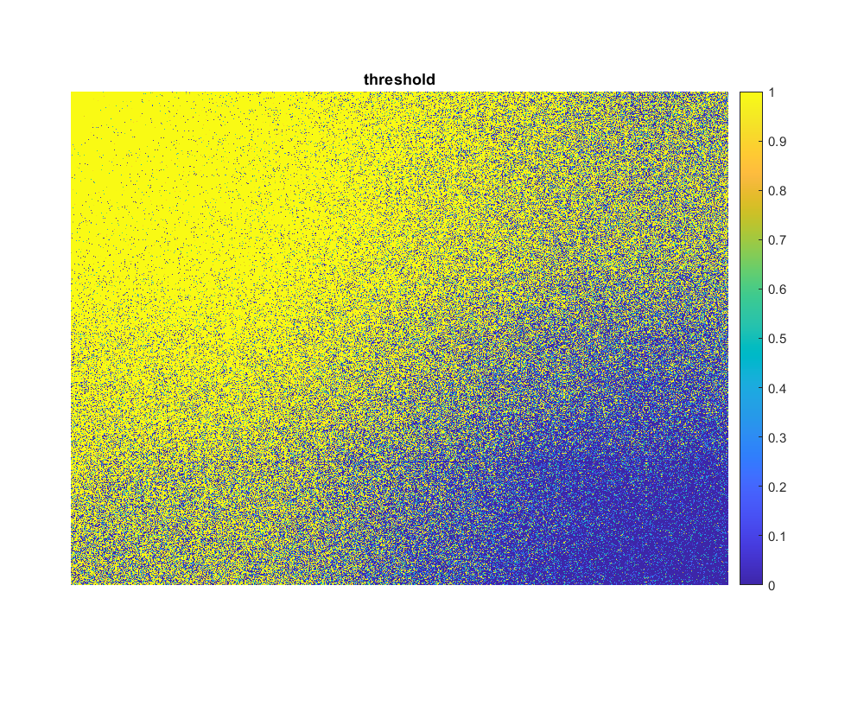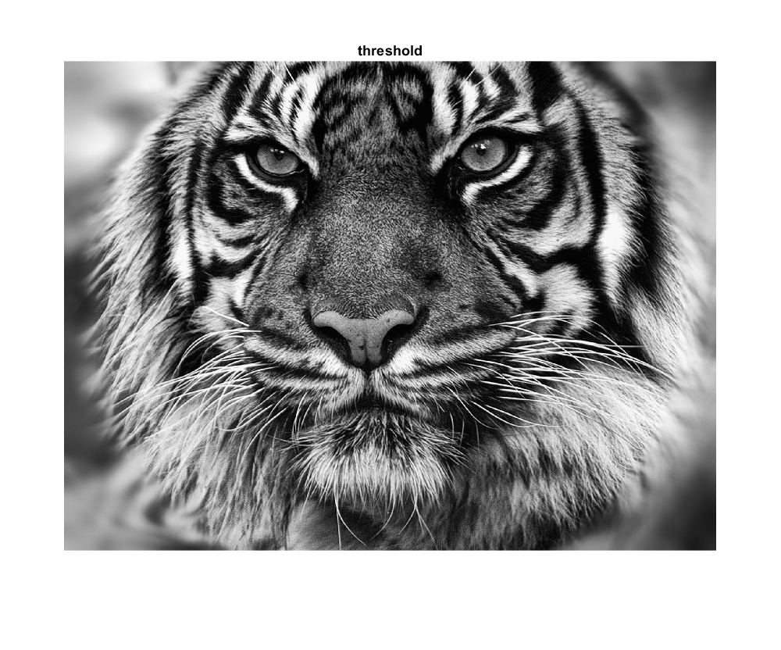

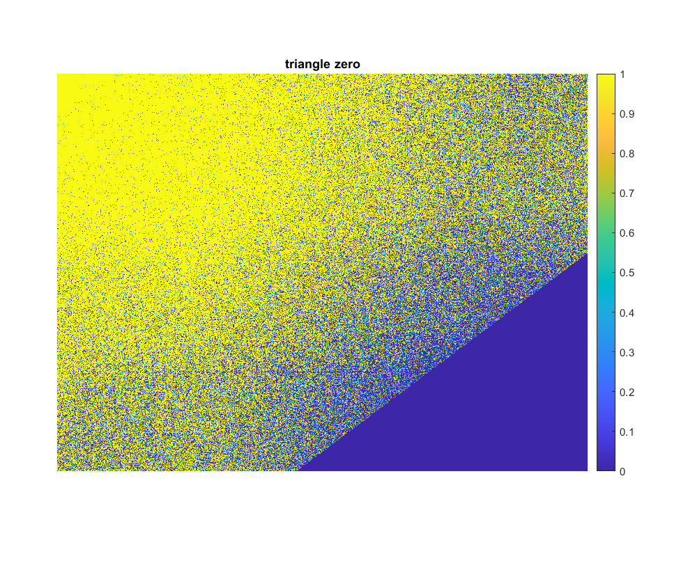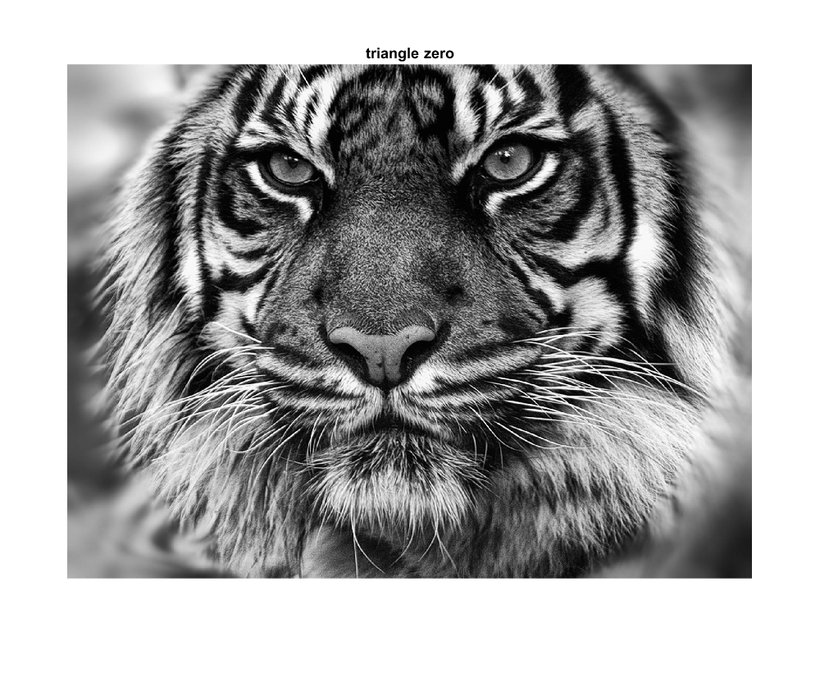

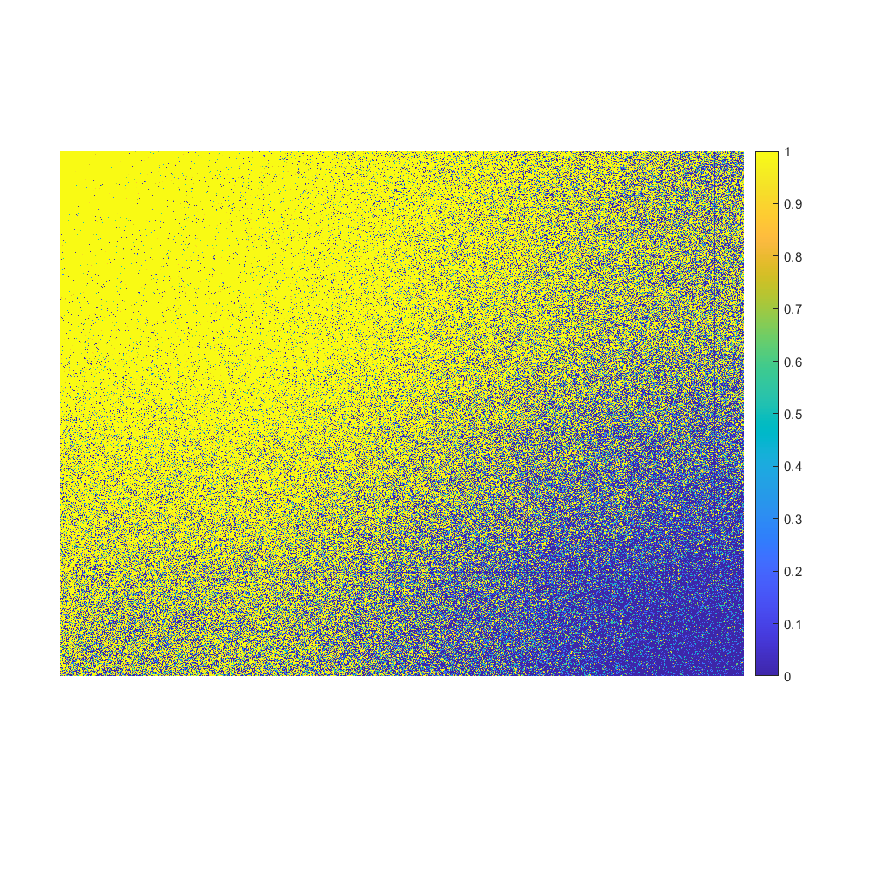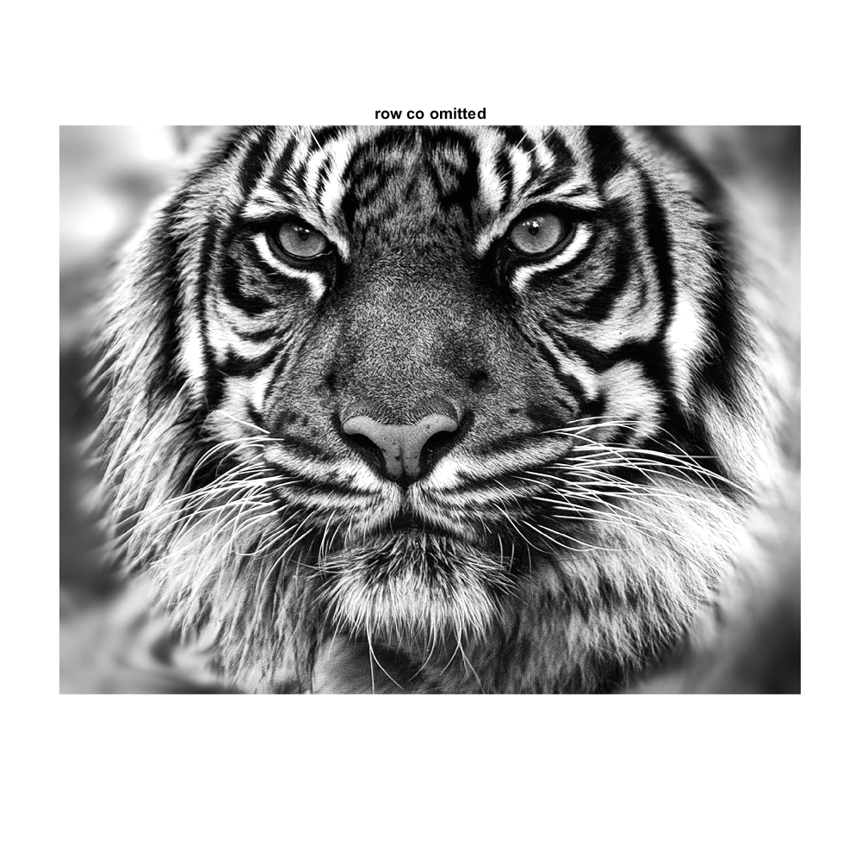

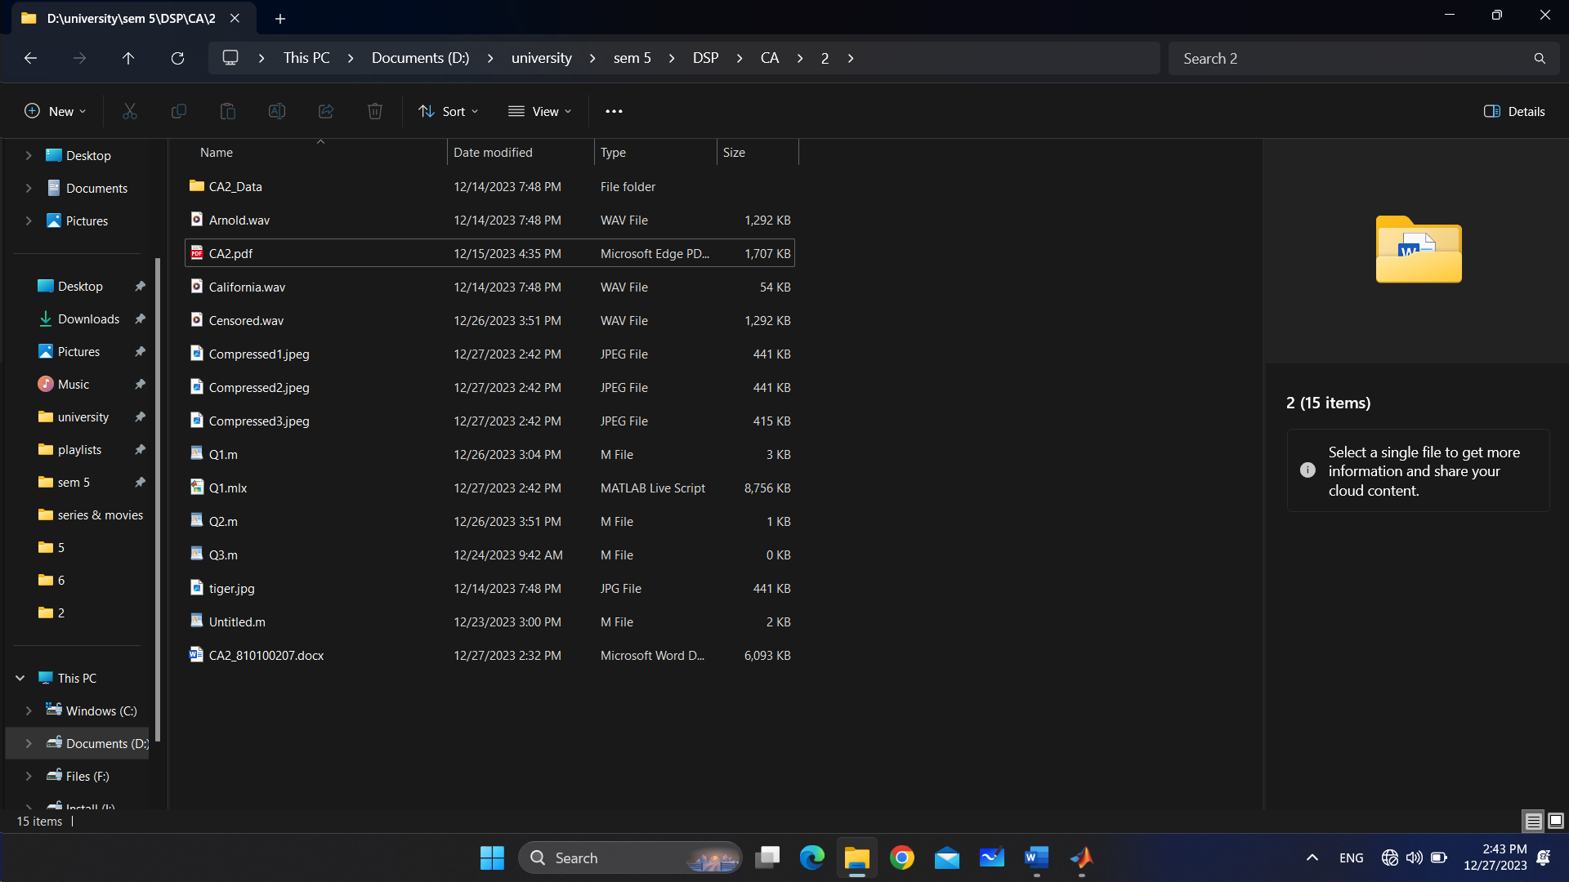

# سوال 2

برای پیدا کردن کلمه California از فایل اصلی و شیفت یافته های وویس California کانولوشن میگیریم، سپس با کمک پیک سیگنال خروجی بازه این کلمه را میفهمیم.



مشکل این روش، این است که وقتی این کلمه با لحن و تن صدای دیگری بیان شود، کورولیشن چندان زیادی با نمونه ما ندارد، و در نتیجه نمیتوانیم آن را سانسور کنیم. همانطور که در سیگنال بالا میبینیم، با اینکه بعد از بار اول، کلمه کالیفرنیا دو بار دیگر نیز گفته شده بود، ولی هیچ جای دیگر پیک نداشت.

# سوال 3

میدانیم که جملات یک دنباله DFT نمونه هایی از یک تابع نمایی (یک FT) هستند. در این سوال هم، هر ستون ماتریس A به فرم نمایی گسسته است و میتوان آن را معادل با نمونه هایی از تابع $f\left(t\right)=e^{jπt}$ در نقاط $t=nsin⁡(θ_{k})$ دانست.